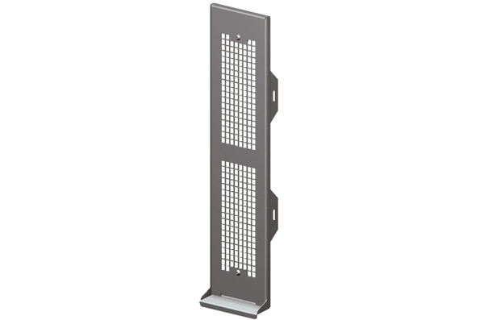Abdeckung Duo AEVerpackungseinheit: 1 StückSortiment: K
Artikelnummer: 0093.0088Hersteller: MAICO

